
Δελτίο τύπου για την Παναττική σύσκεψη αναπληρωτών και σωματείων τη Δευτέρα 26 Φλεβάρη
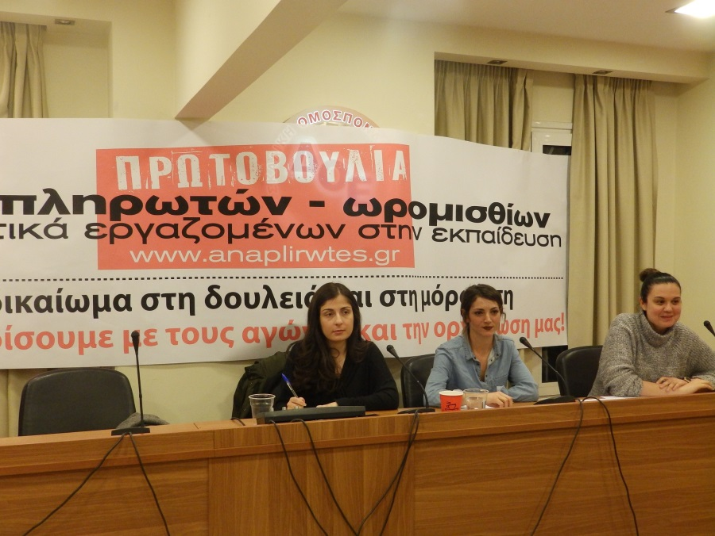
Μαζική σύσκεψη, με τη συμμετοχή δεκάδων αναπληρωτών και σωματείων, πραγματοποιήθηκε σήμερα στην Αθήνα μετά από κάλεσμα της Πρωτοβουλίας αναπληρωτών - ωρομισθίων κ’ ελαστικά εργαζόμενων στην εκπαίδευση. Στη σύσκεψη συμμετείχαν τα σωματεία: Ρόζα Ιμβριώτη, Σωκράτης, Σεφέρης, Χαϊδαρίου, Πλουμπίδης, Ηλιούπολης, Ζ ΕΛΜΕ Αθήνας, Γ ΕΛΜΕ Αθήνας, Δ ΕΛΜΕ Ανατολικής Αττικής, Α ΕΛΜΕ Δυτικής Αττικής (Ελευσίνα). Επίσης, η Συντονιστική Επιτροπή Αγώνα Αναπήρων (ΣΕΑΑΝ). Παραβρεθήκαν και στήριξαν η Ανώτατη Συνομοσπονδία Γονέων Μαθητών Ελλάδας (ΑΣΜΓΕ) και οι φοιτητικοί σύλλογοι Ιστορικού - Αρχαιολογικού, Δασκάλων και Νηπιαγωγών ΕΚΠΑ.
Η μαζική συμμετοχή όλων αυτών των φορέων και των συνδικαλιστικών οργανώσεων αποδεικνύει ότι το βασικό θέμα που μας απασχολεί, το ζήτημα της κάλυψης των αναγκών των σχολείων σε εκπαιδευτικούς με μόνιμους διορισμούς δεν είναι ζήτημα που αφορά μόνο τους συμβασιούχους αλλά αφορά πρώτα και κύρια τη λειτουργία του σχολείου, τα μορφωτικά δικαιώματα των μαθητών μας, το δικαίωμα των εργαζόμενων και των λαϊκών οικογενειών σε μια πραγματικά δωρεάν παιδεία που θα καλύπτει τις ανάγκες των μαθητών και θα τους στηρίζει, θα τους προετοιμάζει ουσιαστικά για τα επόμενα βήματα στη ζωή τους και φυσικά αφορά την προοπτική των σημερινών φοιτητών και μελλοντικών αποφοίτων των Πανεπιστημίων.
Από τις ομιλίες όλων των συναδέλφων μεταφέρθηκε πλούσια εμπειρία, ειπώθηκαν σκέψεις και ιδέες για την οργάνωση του αγώνα το επόμενο διάστημα. Τονίστηκε η ανάγκη να γίνουν μεγάλα και αποφασιστικά βήματα στην πιο ενεργητική και μαζική συμμετοχή των αναπληρωτών στα σωματεία και στους αγώνες, να δοθεί μια αποφασιστική απάντηση στην κυβέρνηση που συνεχίζει το άθλιο καθεστώς της αδιοριστίας και των απολύσεων στο δρόμο των προηγούμενων αντιλαϊκών κυβερνήσεων της ΝΔ και του ΠΑΣΟΚ.
Όλοι συνάδελφοι που μίλησαν τόνισαν την ανάγκη η κινητοποίηση στις 2 Μάρτη να γίνει η αρχή για νέες ακόμα πιο μαζικές και δυναμικές κινητοποιήσεις, απέναντι στην αντιλαϊκή πολιτική που τσακίζει τους εργαζόμενους, απέναντι στους κυβερνητικούς σχεδιασμούς για την Παιδεία, απέναντι σε κάθε προσπάθεια απολύσεων αναπληρωτών μέσα από αλλαγές στα λεγόμενα κριτήρια προσλήψεων ή με κάθε άλλο τρόπο όπως το χτύπημα των μορφωτικών αναγκών και η εξαφάνιση θέσεων εργασίας. Τονίστηκε ότι η κινητοποίηση της Παρασκευής πρέπει να είναι μαζική, να έχει εκατοντάδες συναδέλφους αναπληρωτές και μόνιμους, ώστε να δοθεί η απάντηση πως δε δεχόμαστε άλλο αυτή την κατάσταση που ζούμε στα σχολεία, δε δεχόμαστε την κατάσταση των χαμηλών απαιτήσεων που υπάρχει για τους μαθητές μας, δε δεχόμαστε τους εκπαιδευτικούς με σκυμμένο κεφάλι να τρέχουν από δω κι από κει, με την αγωνία της ανεργίας, τους γονείς να βάζουν βαθιά το χέρι στην τσέπη για τη μόρφωση των παιδιών τους.
Δεν σταματάμε στις 2 Μάρτη. Προχωράμε σε νέο κύκλο Γενικών Συνελεύσεων των σωματείων μας. Συνεχίζουμε την προσπάθεια για συγκρότηση επιτροπών αγώνα. Προετοιμάζουμε την απάντησή μας και με πανεκπαιδευτική απεργία απέναντι στους σχεδιασμούς της κυβέρνησης.
Δίνουμε όλες μας τις δυνάμεις για να πετύχει η κινητοποίηση στο Υπουργείο Παιδείας την Παρασκευή 2 Μάρτη στη 1:00, να έχει όσο περισσότερο κόσμο γίνεται. Θα τα καταφέρουμε!!
Τις επόμενες ημέρες θα δημοσιεύσουμε την εισήγηση και βίντεο από τη σύσκεψη.
Αθήνα, 26 Φλεβάρη 2018

